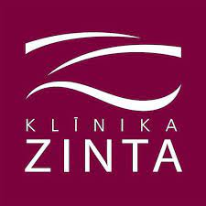

Rekomendācijas pēc zoba ekstrakcijas.
Ekstrakcijas dienā:
- Stipri neskalot mutes dobumu. Ir svarīgi lai brūces vietā netiktu aizskalots pirmajās 24 stundās izveidojies asins receklis;
- Uzturā nelietot karstus ēdienus un dzērienus;
- Pie ekstrakcijas vietas turēt vēsumu (maksimālais ilgums 15 min) vairākas reizes dienā. Aukstuma aplikācijas svarīgākās ir procedūras dienā;
- Lietot nozīmētos pretsāpju medikamentus (“Ibumetin 400 mg”, “Ibustar”, “Nimesil”, “Dolmen”, vai citus ārsta ieteiktos medikamentus);
- Zobus tīrīt;
- Izvairīties no smēķēšanas pirmajā pēcoperācijas dienā.
Sākot no otrās pēcekstrakcijas dienas:
- Skalot mutes dobumu ar sālsūdeni (1 tējkarote sāls uz glāzi ūdens), kumelīšu tējas novārījumu;
- Pretsāpju medikamentus lietot tikai vajadzības gadījumā;
- Lielākās sāpes ir 24-48 stundas pēc zoba izņemšanas;
- Lielākais pietūkums ir 48-72 stundas pēc zoba izņemšanas;
- Ja nozīmētas antibiotikas, nepieciešams iziet pilnu to kursu;
- Ja uzliktas šuves, tās jāizņem ~ 2 nedēļas pēc zoba ekstrakcijas.

